Información de prensa

Intersolar 2022

Fronius presenta la verdadera sostenibilidad

(Wels, 02/03/2022) Del 11 al 13 de mayo se celebrará Intersolar Europe, donde Fronius presentará su proyecto de sostenibilidad real en tres stands con un total de 668 m² y, por primera vez, también en Power2Drive Europe. Estarán presentes todos nuestros innovadores productos y soluciones para sectores residencial y comercial, así como de movilidad y herramientas digitales.

"Se habla mucho de sostenibilidad. Nosotros demostramos una sostenibilidad 360 a través de nuestros productos y soluciones fabricados en el corazón de Europa, cuyo ciclo de vida se basa en la sostenibilidad y en nuestras colaboraciones duraderas y sostenibles", explica con orgullo Martin Hackl, Director Global de la Unidad de negocio Solar Energy de Fronius International GmbH. Añade: "Llevamos 30 años trabajando por el bienestar de las generaciones futuras en todos los productos y soluciones que desarrollamos de forma coherente y responsable".

Soluciones energéticas para cualquier necesidad
El popular inversor híbrido Fronius GEN24 Plus no faltará a la cita, como era de esperar. Este equipo no solo ofrece soluciones para fotovoltaica, almacenamiento, energía de emergencia, calentamiento y movilidad eléctrica, sino que también posee el primer análisis de ciclo de vida a nivel mundial reconocido por un instituto independiente1.

Por su parte, el Fronius Tauro demostrará en Intersolar su excelente análisis del ciclo de vida. El inversor para proyectos ofrece la máxima flexibilidad en el diseño de la instalación con los mínimos costes operativos. Ya sea bajo radiación solar directa o en condiciones de calor extremo, su carcasa de doble capa y su refrigeración activa ofrecen el máximo rendimiento. Además, la instalación y mantenimiento se pueden realizar de forma rápida y sencilla. Los visitantes a la feria tendrán la oportunidad de comprobar cómo el Fronius Tauro ofrece el servicio más rápido del mercado, en las demostraciones en directo.

Herramientas digitales
En Intersolar Europe, Fronius también dedicará un espacio destacado para mostrar las herramientas digitales que ofrece para la planificación, monitorización y servicio de instalaciones FV: Solar.creator, Solar.web, Solar.start y Solar.SOS no dejan nada al azar. También se presentará por primera vez una nueva herramienta para la gestión de flotas de instalaciones fotovoltaicas.

La movilidad eléctrica gana terreno
Fronius EMIL será presentado en primicia. Se trata de una solución inteligente de gestión de la carga para flotas de coches eléctricos desarrollada para clientes de sistemas comerciales. El suministro eléctrico a los vehículos es inteligente y se adapta al consumo total de energía de la empresa.

Siempre que se trate de energía fotovoltaica y movilidad, no puede faltar el Fronius Wattpilot. Para poder presentar todas las posibilidades que ofrece, el Wattpilot se exhibirá tanto en Intersolar Europe como en Power2Drive. La movilidad eléctrica, y su combinación con la fotovoltaica, especialmente la carga de excedentes fotovoltaicos rentable y sostenible, son sus características principales. Además, el Wattpilot llegará a la Intersolar con nuevas funciones.

El 30.º aniversario de la Unidad de negocio Solar Energy coincide con los 20 años de experiencia en hidrógeno. El año pasado se puso en marcha con éxito el segundo Solhub² en la sede de Steinhaus, Austria. El Fronius Solhub estará, por supuesto, presente en Intersolar. Además, coincidente en fecha con la feria, se pondrá en marcha la primera instalación Solhub para clientes.

Fronius te espera en Intersolar Europe 2022: pabellón 4, stands B4.310 y B4.410, y en Power2Drive Europe: pabellón 6, stand B6.118.

¹ Fraunhofer Institut
² Solución para la generación, almacenamiento, distribución y reconversión de hidrógeno verde

Palabras: 570
Caracteres: 3 798 (con espacios en blanco)

Sinopsis del material gráfico:

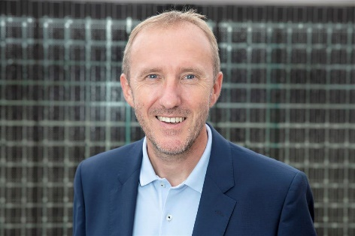
Martin Hackl, Director Global de la Unidad de negocio Solar Energy de Fronius International GmbH

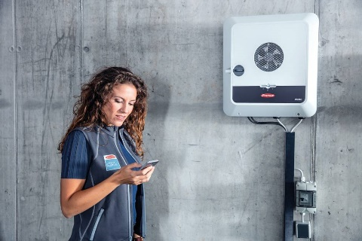
El popular inversor híbrido Fronius GEN24 Plus ofrece soluciones para fotovoltaica, almacenamiento, energía de emergencia, calentamiento y movilidad eléctrica.

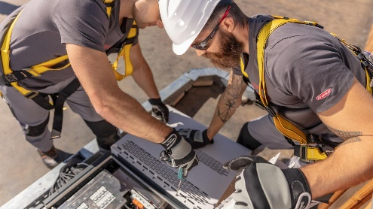
El inversor para proyectos Fronius Tauro ofrece la máxima flexibilidad en el diseño de la instalación con los mínimos costes operativos.

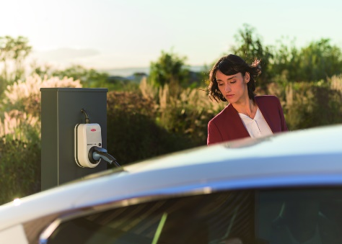
La movilidad eléctrica y la combinación con fotovoltaica, especialmente la carga de excedentes fotovoltaicos rentable y sostenible, son las características principales del Fronius Wattpilot.

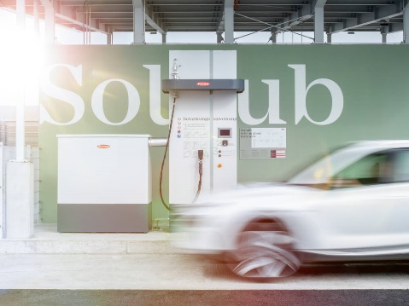
El año pasado se puso en marcha con éxito el segundo Solhub en la sede de Fronius en Steinhaus, Austria.

Fotos: Fronius International GmbH, reproducción sin ningún coste

Acerca de Fronius Solar Energy

La unidad de negocio Fronius Solar Energy desarrolla desde 1992 soluciones de energía fotovoltaica y comercializa sus productos a través de una red global de distribuidores, socios de servicio y expertos instaladores. Con más de 24 delegaciones Solar Energy, una cuota de exportación que supera el 93% y una potencia total en los inversores instalados de más de 21 gigavatios, los datos hablan por sí solos. El principal objetivo de Fronius es conseguir 24 horas de sol, un futuro en el que el consumo de energía mundial esté cubierto al 100% con energías renovables. Para ello, Fronius desarrolla soluciones energéticas que permiten generar, almacenar, distribuir y consumir la energía fotovoltaica de forma económica e inteligente.

Acerca de Fronius International GmbH

Fronius International GmbH es una empresa austriaca con sede en Pettenbach e instalaciones en Wels, Thalheim, Steinhaus y Sattledt. La empresa con sus 5.660 empleados a nivel global se dedica a los sectores de tecnología de soldadura, fotovoltaica y tecnología de carga de baterías. El porcentaje de exportación es de aproximadamente el 92 por ciento y se consigue gracias a las 36 sociedades internacionales de Fronius y distribuidores/representantes en más de 60 países. Fronius es líder en innovación en el mercado mundial gracias a sus productos innovadores y servicios, así como a las 1.321 patentes concedidas.

Contacto para consultas:
Andrea SCHARTNER, +43 664 88536765, schartner.andrea@fronius.com, Froniusplatz 1, 4600 Wels, Austria.

Laura GONZALEZ, +34 91 649 60 40, gonzalez.laura@fronius.com, C/ Miguel Faraday 2, 28906 Getafe, Madrid.

Oscar TORIZ, +52 81 20301256, toriz.oscar@fronius.com, Carretera Monterrey-Saltillo 3279E Sin colonia, 66367 Nuevo Leon, Mexico

Ejemplar de prueba:
a1kommunikation Schweizer GmbH, Rüdiger KEMPA, a1kommunikation Schweizer GmbH, Rüdiger KEMPA, rke@a1kommunikation.de, Oberdorfstraße 31A, 70794 Filderstadt, Germany.

Si no quiere seguir recibiendo notas de prensa de la Business Unit Solar Energy de Fronius International GmbH, conteste con UNSUBSCRIBE a este mensaje

